數位典藏國家型科技計畫

拓片與古文書數位典藏計畫
漢代簡牘數位典藏系統

軟體需求規格書
(version 1.0)

合作單位：中央研究院歷史語言研究所
系統分析：中央研究院資訊科學研究所
系統開發：中央研究院資訊科學研究所

中華民國 九十二 年 一 月 三 日
需求確認表
敬啟者:
謝謝您詳細閱讀本組為貴單位所分析的漢代簡牘數位典藏系統需求分析文件，對於軟體需求規格書所載之內容是否符合貴單位之需求
是 □ 否□

若軟體需求規格書所載內容不符合貴單位的需求，請說明原因。謝謝。

＿＿＿＿＿＿＿＿＿＿＿＿＿＿＿＿＿＿＿＿＿＿＿＿＿＿＿＿＿＿＿＿＿＿

＿＿＿＿＿＿＿＿＿＿＿＿＿＿＿＿＿＿＿＿＿＿＿＿＿＿＿＿＿＿＿＿＿＿

＿＿＿＿＿＿＿＿＿＿＿＿＿＿＿＿＿＿＿＿＿＿＿＿＿＿＿＿＿＿＿＿＿＿

＿＿＿＿＿＿＿＿＿＿＿＿＿＿＿＿＿＿＿＿＿＿＿＿＿＿＿＿＿＿＿＿＿＿

＿＿＿＿＿＿＿＿＿＿＿＿＿＿＿＿＿＿＿＿＿＿＿＿＿＿＿＿＿＿＿＿＿＿

＿＿＿＿＿＿＿＿＿＿＿＿＿＿＿＿＿＿＿＿＿＿＿＿＿＿＿＿＿＿＿＿＿＿

＿＿＿＿＿＿＿＿＿＿＿＿＿＿＿＿＿＿＿＿＿＿＿＿＿＿＿＿＿＿＿＿＿＿

＿＿＿＿＿＿＿＿＿＿＿＿＿＿＿＿＿＿＿＿＿＿＿＿＿＿＿＿＿＿＿＿＿＿

系統分析員

受訪者簽名 ＿ ＿＿＿＿＿＿＿＿＿

單位主管簽名 ＿＿＿＿＿＿＿＿＿＿＿

中華民國 年 月 日

目 錄
一. 前言 1
1. 標的軟體系統摘述 1
2. 定義與縮寫符號 1
3. 參考資料 2
二. 文件目的與系統描述 3
1. 名稱 3
2. 目標 3
3. 範圍 3
4. 軟體環境 4
5. 系統用戶種類特性 4
三. 分項功能需求 5
1. 系統整體性需求 5
2. 功能性需求 5
3. 非功能性需求 8
4. 人機界面 8
四. 需求規格表 9
五. 附錄 10
1. 2003年系統開發工作行程表（一稿） 10
2. 2002/10/25會議記錄 11
3. 2002/6/3會議記錄 12
4. 系統直式文字展示網頁 13
5. 系統看圖展示網頁 14

前言

標的軟體系統摘述
漢代簡牘數位典藏系統係根據中央研究院歷史語言研究所簡牘工作小組自九○年代初期起，以紅外線攝影儀、掃描器、電腦，重新釋讀所藏簡牘並進行影像、釋文資料數位化工作需求，而規劃建置之資料庫檢索與管理系統。透過本系統的運作，除了提供漢簡基本資料、釋文以及彩色照、黑白照、紅外線照、遺址平面圖等數位影像之網路線上瀏覽，也整合典藏資料、人員資料、相關研究性資料及內部作業流程，以提供完善的漢代簡牘數位典藏環境，由此增進漢簡研究的便利性，更進一步提升資料整合性與整體服務的品質。

定義與縮寫符號
- 漢代簡牘：竹簡木牘是中國古代紙張發明以前最主要的書寫材料，百餘年來，中國西北地區漢晉烽燧遺址或各地戰國秦漢墓葬出土大量的簡牘，生動地記錄了西漢中晚期到東漢初期，當地軍民在軍事、法律、教育、經濟、信仰以及日常生活各方面活動的情形，舉凡漢代的吏制、養老、撫恤、秩奉、農墾屯田、眥算、上計、邊塞防禦等制度或算數、曆法等問題，均可從所藏簡牘得到深具價值的研究素材，是國內一批價值非凡的文化資產。
- 歷史語言研究所藏漢代簡牘資料庫：史語所簡牘整理小組自九○年代初期起，即以紅外線攝影儀、掃描器、電腦，重新釋讀所藏簡牘，並進行影像、釋文資料數位化，同時也進行【簡帛金石資料庫】以及《居延漢簡補編》紅外線影像檔系統之建置，可謂台灣學術界數位典藏之先驅。拓片與古文書數位典藏計畫即在此基礎上，建置【歷史語言研究所藏漢代簡牘資料庫】，除與文物館庫房管理系統連結，以利文物的典藏管理，並設計資料庫檢索系統，提供漢簡基本資料、釋文以及彩色照、黑白照、紅外線照、遺址平面圖等數位影像之網路線上瀏覽，由此增進漢簡研究的便利性。
- 簡帛金石資料庫：由中央研究院歷史語言研究所簡牘工作小組所建立之全文、書目資料線上檢索系統，其範圍包括史語所藏「居延漢簡」釋文資料與其他地區出土簡牘、帛書、銅鏡銘、碑刻等資料共六十四種。

參考資料
- 中央研究院後設資料工作組製之「漢代簡牘後設資料需求規格書Version 0.2」（2002/10/23修訂版本）
- 中央研究院後設資料工作組製之「考古發掘遺物後設資料需求規格書Version 0.1」（2001/11/26修訂版本）
- 中央研究院歷史語言研究所拓片與古文書數位典藏計畫製作之「漢代簡牘Metadata藏品元素需求表單(10稿)」
- 中央研究院歷史語言研究所拓片與古文書數位典藏計畫製作之「漢代簡牘數位典藏資料庫系統網頁設計(5稿)」
- 中央研究院歷史語言研究所拓片與古文書數位典藏計畫製作之「漢代簡牘數位典藏管理介面架構(2稿)」（2002/11/29）
- 中央研究院歷史語言研究所拓片與古文書數位典藏計畫製作之「漢代簡牘數位典藏網頁說明」 (5稿)
- 中央研究院歷史語言研究所拓片與古文書數位典藏計畫製作之「漢代簡牘遺址Metadata」 (2002/11/26修正)
- 中央研究院歷史語言研究所拓片與古文書數位典藏計畫製作之「漢代簡牘文獻資料Metadata（2稿）」（2002/11/25）
- 中央研究院資訊科學研究所製之「考古發掘遺物、照片、記錄與檔案數位典藏計畫遺物典藏管理系統軟體需求規格書(0.9)」
- 中央研究院資訊科學研究所製之「考古發掘遺物、照片、記錄與檔案數位典藏計畫遺物典藏管理系統軟體設計規格書(0.9)」

文件目的與系統描述

名稱
本計畫全名為“拓片與古文書數位典藏計畫”，“漢代簡牘”為該計畫數位典藏項目之一，針對該典藏品開發之資料庫名稱為“歷史語言研究所藏漢代簡牘資料庫”，簡稱“漢代簡牘資料庫”，故本系統名稱訂為“漢代簡牘數位典藏系統”。

目標
本系統主要將史語所藏漢代簡牘資料加以整理、著錄之工具，並且依照後設資料需求規格進行開發。不僅符合工作人員對漢簡資料管理之需求，也必須提供一般使用者線上瀏覽檢索之功能。因此透過本計畫之系統建置，期能達成以下目標：
        - 依照史語所文物陳列館典藏系統之基本架構所設計，減少未來各計畫整合上的困難。
        - 建置漢代簡牘資料庫系統，以確實保存漢簡資料。
        - 符合數位化典藏環境之需求，妥善保存最完整的漢簡資訊。
        - 整合漢簡影像與釋文資料，提供圖文共同顯示的作業環境。
        - 提供線上瀏覽檢索服務，以增進漢簡研究的便利性。
        - 擁有完整的權限控管功能，適合不同層次的系統操作需求。
        - 建立與其他計畫系統之資料互通與交換功能。
        - 利用校對報表功能，減少資料錯誤的可能性。

範圍
中央研究院歷史語言研究所「漢代簡牘數位典藏系統」主要內容，以該所歷史文物陳列館典藏「居延漢簡」、「羅布淖爾漢簡」、「敦煌小方盤城漢簡」及「武威剌麻灣漢簡」為主，為二○至四○年代間，中國與瑞典學者組成的西北考察團，在新疆羅布淖爾與甘肅額濟納河流域、敦煌等地，進行考古發掘的豐碩成果之一。
本系統是以史語所藏漢代簡牘為主的資料庫系統規劃，根據使用者對於數位典藏工作上的需求所設計之功能，以配合實際作業的流程。其範圍包括資料著錄、查詢檢索、權限控管及校對報表。

軟體環境
本系統建置在開放網路環境之中，並以網頁為操作介面，使用者可透過網際網路及瀏覽器操作系統所有功能。在系統架構上主要包括四種類型的軟體規劃分別是資料庫系統 (Database)、資料管理系統、資料檢索系統與多媒體整合中心。

圖表 1系統架構

系統用戶種類特性
就功能與資料而言，「漢代簡牘數位典藏系統」須符合不同類型使用者之操作需求。因此系統應針對使用對象和處理權責分別提供存取權限之設定，故在使用者管理上可分為二類：
        - 工作人員管理：工作人員主要負責系統的相關管理工作，其中的權限控制項目包括了系統管理功能、著錄表單功能、著錄代碼維護功能、著錄作業管理功能、資料檢索功能。
        - 資料庫使用者管理：通常是開放給一般使用者提供線上資料瀏覽檢索功能。

分項功能需求
根據漢代簡牘數位典藏系統架構設計與漢簡後設資料需求規格書等文件，經多次的需求討論與詳細的系統分析程序，整理出漢代簡牘數位典藏系統需求，如以下所述：

系統整體性需求
        - 建置漢代簡牘數位典藏系統，並可支援網路多人線上同時操作之能力。
        - 以史語所考古發掘計畫為基礎，設計符合漢簡數位典藏需求之資料庫系統，並將該系統整合在考古發掘數位典藏系統之中。
        - 採用中文化操作界面，且必須相容於Netscape 4.0或IE 5.0以上版本之瀏覽器。
        - 在安全控管機制與存取權限上，提供著錄、統計及校對報表及功能，並可依照不同使用者，設定個別的系統操作功能權限。
        - 提供XML資料匯入／匯出的能力，透過XML格式達成與同領域之典藏系統進行資料交換。
        - 系統典藏資料須整合其他權威檔系統，如考古學文化、歷史時期及人名權威等。
        - 依照系統著錄流程，提供媒體影像轉檔及管理工具。

功能性需求
系統主要針對漢簡資料檢索系統與管理系統之操作流程，並依照不同使用者的工作需求所設計的系統功能，其功能如下：
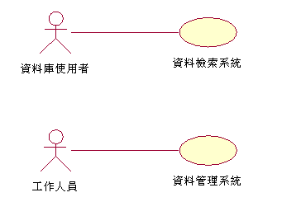
圖表 2系統使用案例圖

資料檢索系統
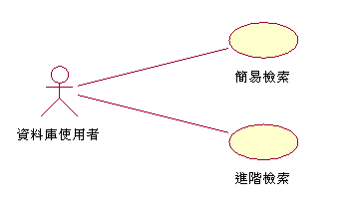
圖表 3資料檢索系統使用案例圖
資料檢索系統主要提供漢簡基本資料、釋文以及彩色照、黑白照、紅外線照、遺址平面圖等數位影像之網路線上查詢瀏覽，並依照不同使用者特性，提供不同的檢索功能。
        - 查詢功能提供簡易檢索與進階檢索介面，分別以單一關鍵字及多關鍵字查詢系統資料。
        - 檢索結果提供檢索詞彙記錄與查詢總筆數，與選擇資料顯示排列欄位及排列方式之功能，並可設定每頁的筆數以及頁數切換。
        - 使用者可以自由選擇同簡號之顯示影像與影像排列順序。
        - 使用者可以自由選擇同簡號之釋文版本與排列順序。
        - 提供多張影像並排顯示與單張影像放大瀏覽功能。
        - 漢簡釋文顯示格式上，須依照原簡牘的排列格式呈現，並能支援直式排版顯示。
        - 系統的操作須檢驗使用者帳號及其存取權限，並提供線上申請功能。
        - 本系統須整合中研院資訊所開發之構字式功能模組，以示及著錄難字。

資料管理系統
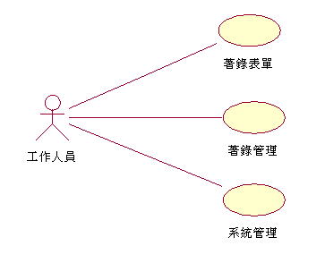
圖表 4資料管理系統使用案例圖
資料管理系統是以漢簡資料管理工作所建立之功能，其中包括了漢簡資料著錄功能、資料維護功能、報表列印功能、資料查詢功能與系統管理功能，並透過存取權限設定以操作不同處理流程。
        - 資料著錄上區分為基本資料著錄、合編資料著錄、文字資料著錄及媒體檔案、遺址資料著錄、文獻資料著錄等六種表單。但在資料顯示上會以完整的漢簡資料呈現。
        - 漢簡資料以基本資料表單為主體，而其他表單著錄時，系統須檢查該筆記錄的基本資料是否已被建立，以確保資料的完整性。
        - 著錄編目過程中須記錄建檔與最後更新的人員與時間，以提供績效考核之依據。
        - 合編關係的建立會產生一筆新的漢簡資料，並且抄錄其合編之子項的部份資料，而新的合編遺物編號會由系統以流水號與版本自動產生。
        - 提供完整的媒體檔案著錄流程，以確實連結圖檔及其文字資料。
        - 以「遺物登錄號」欄位作為檢查，避免資料重複著錄，並檢查是否符合格式。
        - 資料著錄所使用的代碼依各表單個別維護。
        - 系統提供校對報表與著錄統計功能，前者在提供完整報表列印，以檢查資料的正確性，而後者則為內部工作紀錄之統計資料。
        - 工作人員管理可依每個人員設定不同的工作權限。
        - 可選擇各表單以XML轉出轉入資料。
        - 提供圖檔及文字資料批次下載功能。

非功能性需求
- 系統之可靠性：系統必需維持高度的可操作性，資料不能因系統相關之問題，而導致資料毀損。即使系統發生毀損亦必須能在極短的內恢復系統的正常運作。
- 資料之正確性及一致性：管理者所輸入到系統之資料務必能正確處理，並保留資料輸入時之順序性，以切合使用者實際需求。
- 安全需求：具備使用者認證之功能，決定系統建檔人員與系統管理人員之權限，資料庫須具備資料庫存取管制功能，以有效防止非合法授權者侵入系統內取用資料。
- 操作需求：系統使用Web Brower存取介面，並建立一套標準人機介面操作模式，提供使用者理想作業環境，並提供快取服務與快速瀏覽介面。

人機界面
- 網頁操作模式必須簡單清楚，容易操作不複雜。
- 使用800*600的螢幕解析度，色彩最少為High Color，確保圖形的色彩不失真。且不會因解析度的不同而導致介面呈現出問題。
- 所有圖形設計必須無版權問題。
- 圖形設計以GIF及JPEG為標準格式。
- 網頁設計必須使用標準的HTML語法，使Netscape與IE呈現相同的界面。

需求規格表
項目編號 | 項目需求
1 | 資料檢索系統
1.1 | 簡易檢索
1.2 | 進階檢索
2 | 資料管理系統
2.1 | 著錄表單
2.1.1 | 基本資料著錄
2.1.2 | 合編資料著錄
2.1.3 | 文字資料著錄
2.1.4 | 媒體檔案著錄
2.1.5 | 遺址資料著錄
2.1.6 | 文獻資料著錄
2.2 | 著錄管理
2.2.1 | 著錄代碼維護
2.2.2 | 著錄報表列印
2.2.3 | 著錄資料查詢
2.3 | 系統管理
2.3.1 | 工作人員管理
2.3.2 | 資料庫使用者管理
2.3.3 | 資料匯入匯出管理

附錄

2003年系統開發工作行程表（一稿）
製表日期：2003/1/2
製表人員：陳秀慧小姐

第一階段
時間 | 一月～六月
目標 | 管理系統開發並測試完畢
工作細目 | 1/6～10 | - 著錄模組網頁設計修改 | 資訊所、史語所
工作細目 | 1/13～15 | - 著錄模組軟體設計規格書撰寫 | 資訊所
工作細目 | 1/16～17 | - 確認著錄模組軟體設計規格書 | 史語所
工作細目 | 1/20～30 | - 著錄模組系統開發實作 | 資訊所
工作細目 | 1/20～30 | - 著錄管理模組系統分析討論 | 史語所、資訊所
工作細目 | 1/31～2/5 | - 年假
工作細目 | 2/10～21 | - 著錄模組系統開發開發完成 | 資訊所
工作細目 | 2/10～21 | - 著錄管理模組系統網頁設計 | 資訊所、史語所
工作細目 | 2/24～28 | - 著錄模組系統雛形測試 | 史語所
工作細目 | 2/24～28 | - 國科會評鑑 | 史語所
工作細目 | 2/24～28 | - 著錄管理模組軟體設計規格書撰寫 | 資訊所
工作細目 | 3/3～3/7 | - 確認著錄管理模組軟體設計規格書 | 史語所
第二階段
時間 | 七月～十二月
目標 | 1.管理系統著錄規格、系統報告書撰寫  2.檢索介面開發

2002/10/25會議記錄
時間：2002年10月25日上午10點30分
地點：中研院資訊所106會議室
出席人員：中研院史語所－陳秀慧小姐、莊惠茹小姐、蘇彥榮先生
中研院計算中心－沈漢聰先生
中研院資訊所－范紀文先生、黃國倫先生
記錄人員：黃國倫先生

- 目前系統功能僅提供影像局部放大功能,而未來在影像顯示功能上，可提供多倍數放大與旋轉功能，但放大的極限只以原圖的大小顯示，而不使原影像失真放大。
- 漢簡中的文字內容，若有難字部分則以構字式系統輸入，而之前已輸入的資料也必須由人工調整。
- 為確保資料的正確性，各表單的著錄功能須在基本資料著錄後才可以執行。目前已經整理的基本資料可先轉入資料庫中。
- 由於合編記錄的遺物登錄號是由系統產生，故合編其他表單著錄須等合編完後，確定新的合編遺物登錄號後再處理。
- 合編關係建立後，合編記錄須抄錄合編子項的部份欄位，其欄位如下：簡號、典藏單位位置、文字影像評比－連結子項資料；記錄類型、出土地點、材質、製作方式－僅抄錄第一筆；書體、著錄、關鍵詞－抄錄所有資料。
- 文獻資料管理上，將以文獻資料庫方式來管理。相關的格式由秀慧提供。
- 針對聯合目錄的查詢功能，須提供漢簡與Dublin Core對應欄位，以轉出XML資料。
- 預定進度在11/8完成管理系統介面設計，而11/29討論目前系統開發進度，今年預計完成資料管理系統。

2002/6/3會議記錄
時間：2002年6月3 日 下午3點
地點：中研院資訊所
出席人員：中研院史語所－陳秀慧小姐
中研院計算中心－張怡婷小姐
中研院資訊所－范紀文先生、黃國倫先生、王祥安先生
- 典藏系統需求討論
  - 系統建置上因考慮未來與考古發掘計畫之遺物層次整合，故設計上可與考古遺物系統結合，但由於欄位上與遺物有部份差異，因此在介面上能設計出符合漢簡格式的著錄介面。
  - 未來資料著錄工作由拓片與古文書數位典藏計畫負責，等計畫結束後會交由歷史語言研究所歷史文物陳列館統一管理。
  - 系統須提供統計報表功能，以方便每年度的統計工作。
  - 在系統尚未建置完成前，使用者可先將資料輸入在Access之中，等系統完成後，再轉入系統之中。
  - 出土地點資料，未來會與考古發掘計畫之遺址層次連結，並能顯示遺址平面圖。
  - 須提供全文檢索功能及查詢功能，並能選擇要顯示的欄位。
  - 使用者能更進一步提出未來整合相關需求及系統的功能列表。
- 數位圖檔討論
  - 目前的圖檔有掃描黑白照片,紅外線,及彩色照片
  - 圖檔著錄時須由使用者事前提供檔案，讓系統管理者轉入系統之中，而後可在系統之中透過預覽及選項方式將該資料連結到對應的檔案。
  - 在圖檔顯示上希望能提供釋文與圖片並排對應，文字部份能以直式並分段呈現，詳細畫面由使用者提供。
- 著錄欄位討論
  - 每筆記錄均有簡號欄位，其格式為「XXX.XXX」，不足位數則在前面補０。
  - 漢簡資料也存在合編關係，因此Metadata中由合編資料等欄位串聯相關項目。
  - 年代資料，最好能區分為內容記載年代及撰寫年代兩個部份。
  - 釋文資料由於不同學者或書籍會有不同的內容，因此需要能多值輸入，但也要考慮到引用上的版權問題。

系統直式文字展示網頁
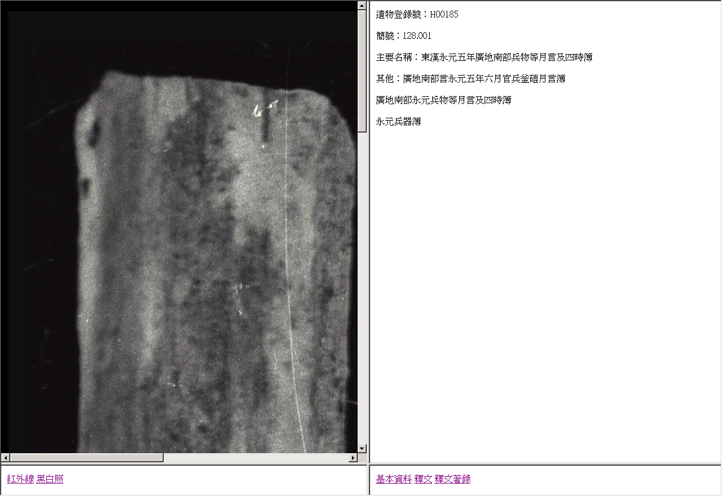

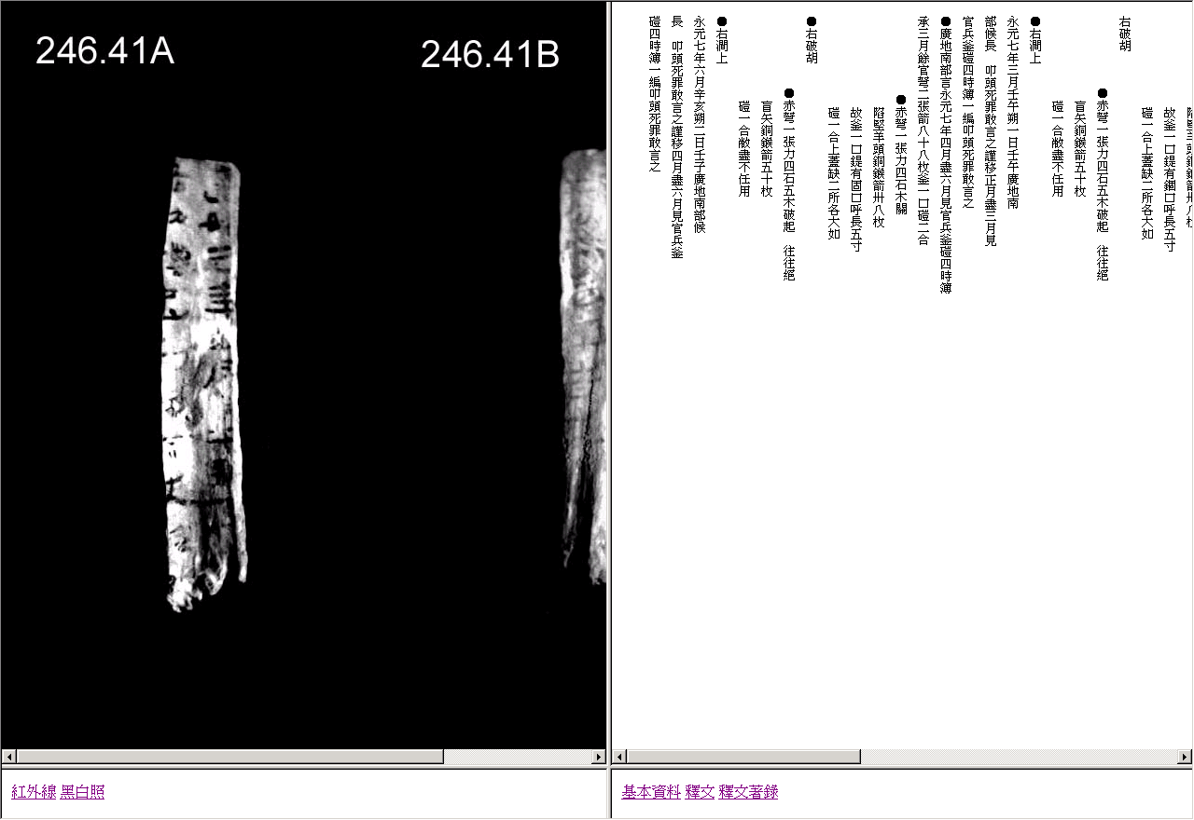

系統看圖展示網頁
